Рособрнадзор подготовил новые видеоролики и плакаты

о процедурах ГИА-2020

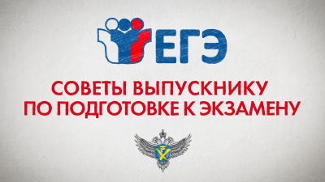

Новые видеоролики опубликованы на Youtube-канале Рособрнадзора
https://www.youtube.com/user/RosObrNadzor

плакаты опубликованы на сайте Рособрнадзора
http://obrnadzor.gov.ru/ru/press_center/infomaterial /

